**Trường Đại Học Công nghệ thông tin**

**Khoa Mạng máy tính và truyền thông  
Lập trình mạng căn bản**

**MSSV:18520639  
Họ và tên: Nguyễn Văn Dũng**

# Giảng viên : Lê Minh Khánh Hội

Bài 01: Viết chương trình hiển thị nội dung HTML của một trang web bất kỳ

Nhập địa chỉ vào thanh URL và nhấm nút send để hiện thị nội dung HTML trên richtextbox.

Bài 02 : Viết chương trình gửi dữ liệu lên địa chỉ <http://www.contoso.com/PostAccepter.aspx> bằng phưng thức POST

Nhập link vào thanh URL, sau đó nhập nội dung cần POST vào thanh dưới , nhấn POST để đưa dữ liệu lên

Bài 03:Viết chương trình nhập vào một địa chỉ bất kỳ và nghi thành file HTML, sau đó hiển thị nội dung lên form.

Nhập link vào thanh URL, thanh dưới nhập đường dân file HTML để lưu trang web, nhấp Download để hiển thị nội dung web lên richtextbox và file HTML

Sau khi nhấn down thì file sẽ tự load nên sẽ không thấy tên file, mở riêng file để thấy đường dẫn ^_^  
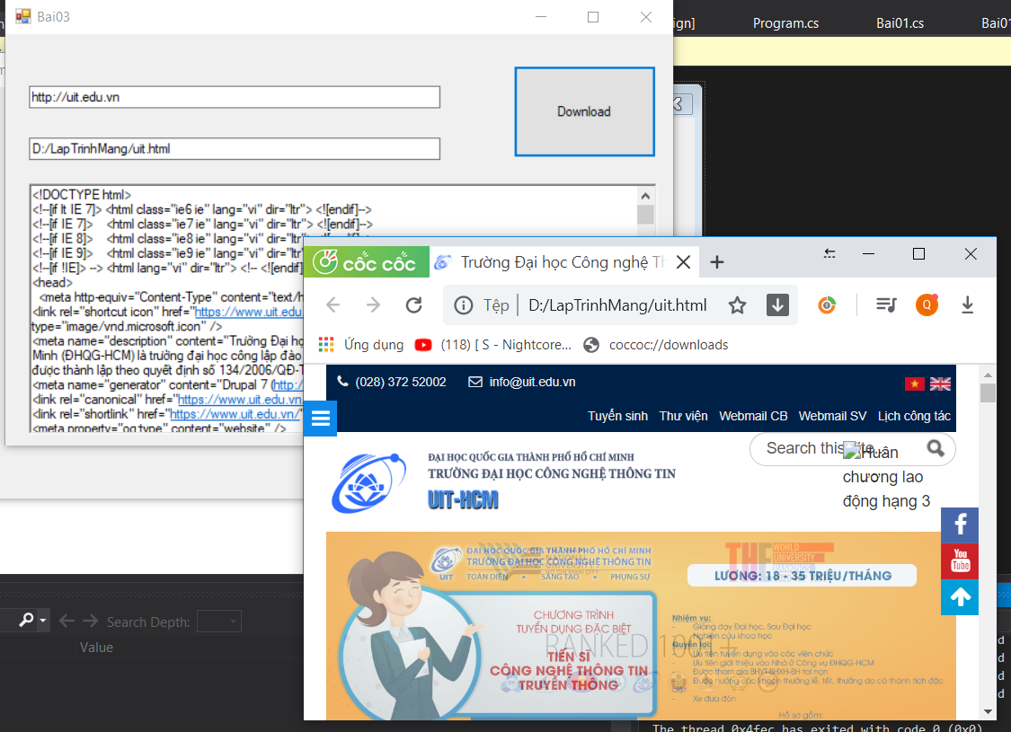

Bài 04: Viết chường trình Web Browser đơn giản gôm các tính năng : Xem nội dung Website, Download file HTML, xem source.  
Nhập link vào thanh địa chỉ, nhấp go để đi đến trang

Các nút: Back-trờ lại 1 trang, Forward-đi tới 1 trang, Refesh- tải lại trang  
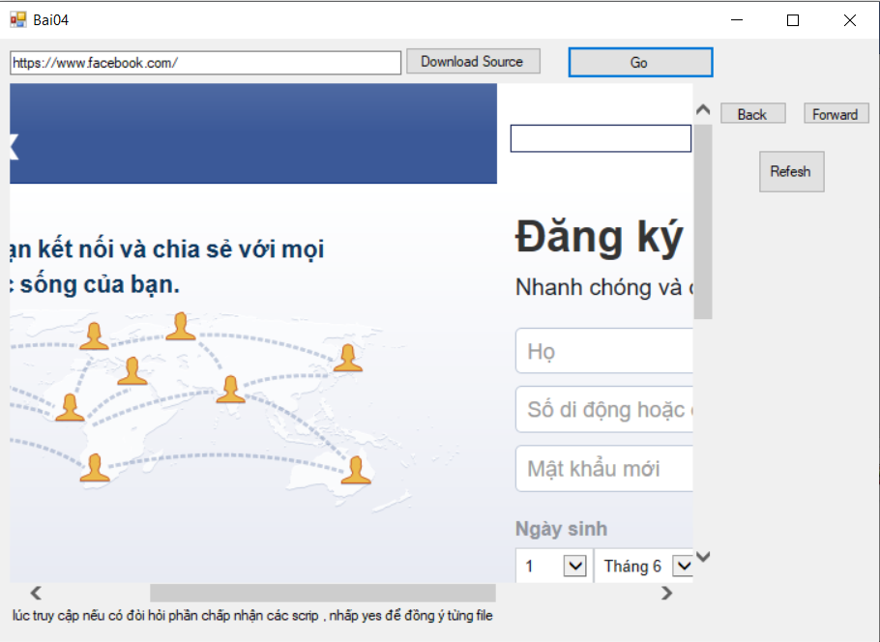

Nhấp Download Source để down Source và hiển thị lên các file HTML .( như bài 03 ) :V

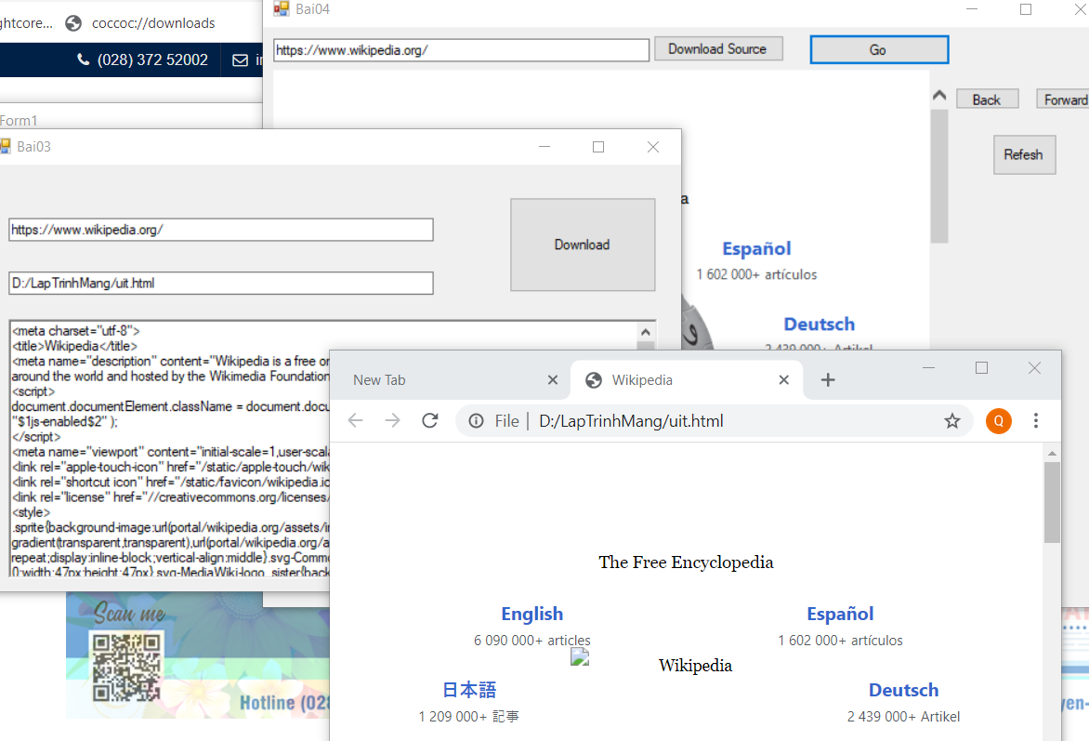  
**HẾT**